INFORME DE LA COMISIÓN DE HACIENDA, recaído en el proyecto de ley, en segundo trámite constitucional, que adiciona recursos al mecanismo de estabilización de precios de combustibles derivados del petróleo establecido en la Ley Nº 20.063.
BOLETÍN Nº 5.721-05
____________________________________

HONORABLE SENADO:
Vuestra Comisión de Hacienda tiene el honor de informaros acerca del proyecto de ley de la referencia, en segundo trámite constitucional, originado en Mensaje de S.E. la señora Presidenta de la República, con urgencia calificada de “discusión inmediata”.
A la sesión en que vuestra Comisión consideró esta iniciativa legal asistieron, además de sus miembros, los Honorables Senadores señores Carlos Ignacio Kuschel y Juan Pablo Letelier.
En representación del Ejecutivo concurrieron, del Ministerio de Hacienda, el Ministro, señor Andrés Velasco; el Coordinador de Asesores, señor Luis Felipe Céspedes; y de la Dirección de Presupuestos de de dicha cartera, el Jefe de Programación Financiera, señor Matías Bernier, y el Subdirector de Racionalización y Función Pública, señor Julio Valladares.
- - -
Cabe señalar que, por tratarse de un proyecto que consta de un artículo único, y de conformidad con lo dispuesto en el artículo 127 del Reglamento del Senado, vuestra Comisión de Hacienda discutió la iniciativa en general y en particular a la vez.

- - -

OBJETIVO DEL PROYECTO

Adicionar recursos al mecanismo de estabilización de los precios de combustibles derivados del Petróleo, establecido en la Ley Nº 20.063, que crea el fondo de estabilización de precios de combustibles derivados del petróleo.

- - -

ANTECEDENTES

El Mensaje de S.E. la señora Presidenta de la República señala que el mecanismo de estabilización de los precios de combustibles derivados del petróleo, creado por la ley N° 20.063, ha permitido reducir la volatilidad de los precios de combustibles en el mercado nacional, evitando de tal manera que eventos transitorios en los mercados internacionales generen excesivas variaciones en los precios domésticos.

Agrega que, como se ha explicado con ocasión de la propia ley N° 20.063 y sus modificaciones posteriores, leyes N° 20.115 y 20.197, este mecanismo compara el precio de paridad de importación por combustible con un precio de referencia construido a partir de dos componentes: el promedio móvil del precio del crudo de petróleo y el promedio móvil del diferencial de refinación, que es el margen existente entre el precio del crudo de petróleo y el precio del combustible refinado que se transa en el mercado internacional. De esta manera, el mecanismo permite mitigar de manera focalizada eventos relacionados con el petróleo crudo que puedan afectar el precio final del combustible en el mercado local, así como eventos en el diferencial de refinación que puedan tener este mismo efecto.

Destaca, asimismo, que durante los últimos años los mercados internacionales han experimentado, por diversas causas, importantes oscilaciones, tanto en los precios del petróleo crudo como en el margen de refinación. El hecho de haber contado oportunamente con este mecanismo ha permitido reducir sensiblemente el efecto de tales oscilaciones en el mercado nacional.

De acuerdo con lo expuesto, durante el último año se ha visto un incremento sistemático en el precio internacional del petróleo crudo, lo que se ha agudizado especialmente en los últimos seis meses.

En el mismo periodo, se ha observado un incremento importante en las importaciones de petróleo diesel destinadas a satisfacer la demanda energética.

Los eventos antes descritos han significado que el mecanismo ha operado a plena capacidad en meses recientes, consumiendo parte importante de los recursos originalmente contemplados para tres años. En este contexto, como muestra de la preocupación constante del Gobierno por implementar mecanismos que permitan reducir los efectos que generan las fluctuaciones de precios de los combustibles, en el presente proyecto de ley se propone adicionar recursos al mecanismo de estabilización, que permitan viabilizar su funcionamiento en el periodo indicado ante el nuevo escenario experimentado en los últimos meses, y así generar los beneficios sociales antes descritos.

En mérito de lo reseñado, el proyecto en análisis propone permitir la adición de recursos adicionales al mecanismo, otorgándole la facultad al Ministro de Hacienda para realizar transferencias desde el Fondo de Estabilización Económica y Social, al Fondo de Estabilización de Precios de Combustibles Derivados del Petróleo, hasta por el monto de recursos que sean necesarios para su adecuada operación durante la vigencia del mismo, con un tope de US$ 200 millones.

- - -

DISCUSIÓN EN GENERAL Y EN PARTICULAR

El Ministro de Hacienda, señor Andrés Velasco, explicó que el mecanismo al que la presente iniciativa alude, opera mediante el denominado Fondo de Estabilización de Precios de Combustibles Derivados del Petróleo (FEPCO), cuyo objetivo es el de estabilizar el precio de paridad de importación (precio internacional) respecto de un precio de largo plazo, llamado precio de referencia, de modo de hacer frente a la alta volatilidad actual en el precio del petróleo, que también ha repercutido en nuestro país.

Para ello, según sea el caso, se otorga un crédito a la primera venta o importación, cuando el precio de paridad está por sobre el precio de referencia, o se establece un impuesto a la primera venta o importación, cuando el precio de paridad está por debajo del precio de referencia.

El siguiente gráfico, señaló, ilustra sobre los efectos del Fondo sobre el precio de las gasolinas.
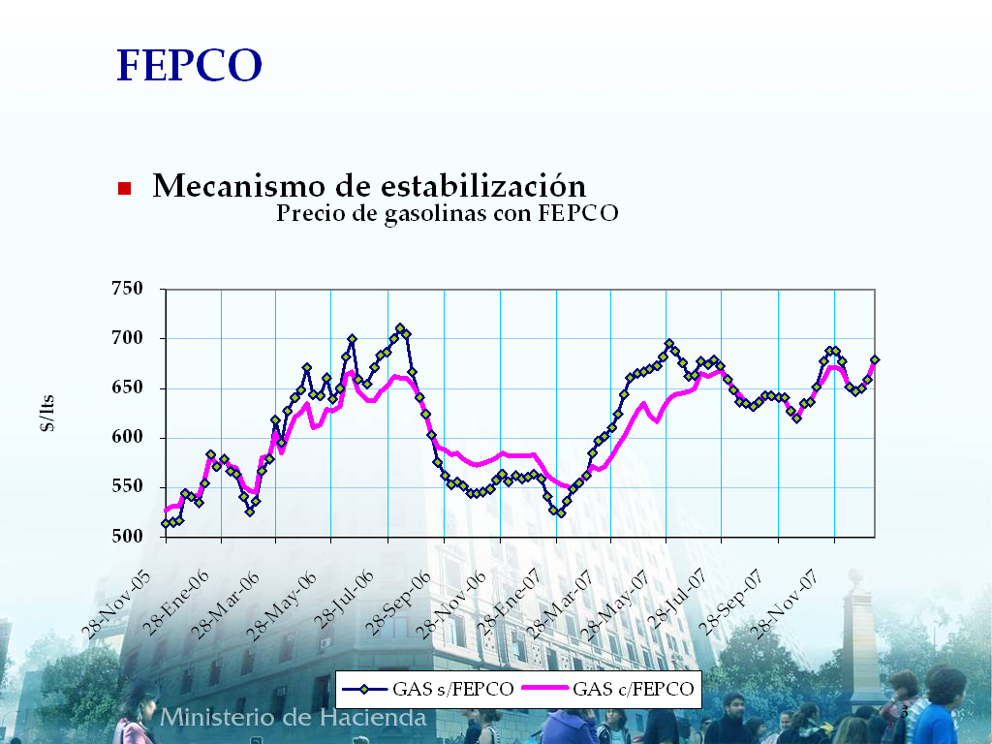

Los beneficios del FEPCO, añadió, han de traducirse en, por una parte, mayor confianza a las familias y las empresas respecto de los precios de combustibles, aislándolas en lo posible de grandes oscilaciones que impactan sus presupuestos y reducen su bienestar. Y, por otra, en una menor presión inflacionaria que se generaría por aumentos sorpresivos en los precios de los combustibles.

Resaltó, al efecto, los resultados del FEPCO durante el año 2007:

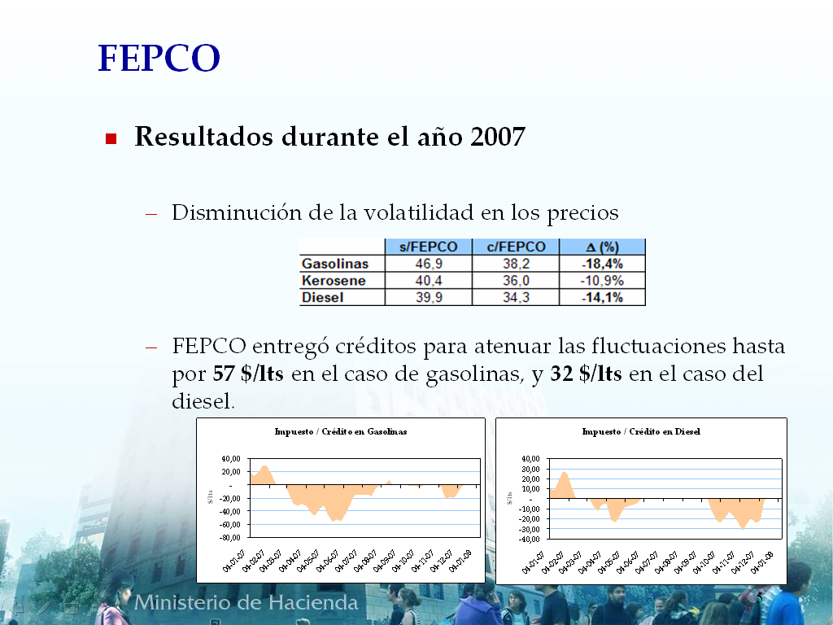
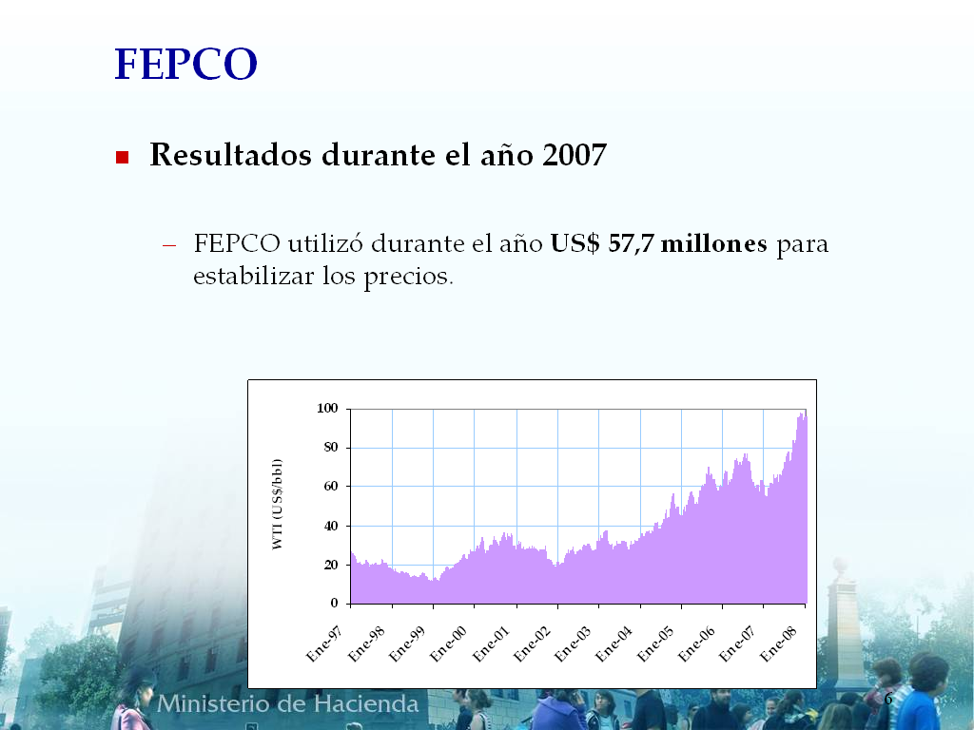
Reseñó, enseguida, el estado del Fondo, cuya utilización reciente a plena capacidad ha significado una reducción significativa de los recursos disponibles para la estabilización (saldo al 31 de diciembre de 2007 de US$ 17,4 millones, y al 11 de Enero de 2008 de US$ 13,2 millones), situación que, atendidos los actuales niveles de recursos, redunda en que la estabilización que se puede realizar es sólo parcial.
Por lo expuesto, prosiguió, se ha considerado necesario inyectar US$ 200 millones para mitigar los efectos de factores de riesgos que se visualizan, a saber, bruscas alzas, posiblemente transitorias, derivadas de eventos climáticos o tensiones geopolíticas; alta incertidumbre en precios futuros por posible recesión en Estados Unidos y su impacto sobre el resto del mundo; y efecto inflacionario de altos precios de los combustibles en Chile.
Con dichos recursos, finalizó su exposición el Ministro, los resultados esperados son:
- Una mayor estabilización de los precios de los combustibles.
- Que, producto de la operatoria del fondo con nuevos recursos, se generen créditos por al menos $40 en el caso de la gasolina. El monto preciso dependerá del valor del dólar y del precio del petróleo.
- Reducción de presiones inflacionarias en el corto plazo y de incertidumbre inflacionaria en plazos mayores.

A continuación, el Honorable Senador señor García consultó, por una parte, por qué se optó por este mecanismo y no, derechamente, por una disminución del impuesto a los combustibles; y por otra, acerca de la procedencia de los US$ 200 millones.

El Ministro de Hacienda manifestó que, en la coyuntura actual, con el precio del petróleo encumbrado y proyectado a los próximos noventa días a, aproximadamente, US$ 95 el barril, y considerando los cambios en la inflación del país, el Gobierno ha estimado que el mecanismo propuesto es el que más adecuadamente permite morigerar las alzas de los precios de los combustibles. Así es posible atender la premura actual, sin perjuicio de que se evalúe, como efectivamente ocurre, la posibilidad señalada por Su Señoría.

Agregó, a su vez, que los recursos mencionados se sacan desde el Fondo de Estabilización Económica y Social, para ser transferidos al FEPCO.
Ante las consultas formuladas por el Honorable Senador señor Novoa, el Ministro de Hacienda explicó que el monto del subsidio no depende del monto que se ha considerado transferir desde un Fondo al otro, toda vez que el tamaño del subsidio, o del impuesto, en su caso, estará dado por la paridad de referencia que considera el precio internacional con el precio de largo plazo esperado para el petróleo. Así, cuando el FEPCO está a niveles muy bajos (entendiéndose por tal cuando no alcanza para cubrir un período de doce semanas), disminuye automáticamente el subsidio.

Aclaró, enseguida, que no se trata de un subsidio con carácter permanente, pues si el precio de mercado se mantiene alto, con el tiempo el precio de largo plazo va a alcanzarlo.

Señaló, además, que el mecanismo en análisis es fiscalmente neutro, pues conoce de períodos en los que hay crédito y de otros en los que hay impuesto, y opera, como se ha dicho, sobre la base contable de transferir recursos desde un Fondo al otro. En consecuencia, no representa gasto.

El Jefe de Programación Financiera del Ministerio de Hacienda, señor Matías Bernier, acotó que, en todo caso, lo que debe ocurrir es que al Fondo de Estabilización Económica y Social le sean devueltos los recursos que va a transferir.

El Honorable Senador señor Letelier consultó si los fondos que se transfieren son en dólares o en pesos.

El Coordinador de Asesores del Ministerio de Hacienda, señor Luis Felipe Céspedes, expuso que la Ley de Presupuestos en vigor autoriza al FISCO a endeudarse en el mercado local hasta por US$ 2.200 millones. Es a esa capacidad, precisamente, a la que se está apelando en estos momentos para financiar diversos mecanismos, entre ellos, el contenido en el presente proyecto.

El Honorable Senador señor Ominami precisó que la transferencia de recursos contenida en la iniciativa es de “hasta” US$ 200 millones, de manera que no significa que la totalidad de ellos vayan a ser gastados, cuestión que sólo se dilucidará de acuerdo al comportamiento de los mercados.

Al efecto, el Jefe de Programación Financiera del Ministerio de Hacienda agregó que, sin haber una estimación precisa del tiempo de inversión de los recursos, a lo que se aspira es a que el FEPCO pueda ser sustentable en el tiempo. Y para eso es que se ha estimado que una cifra razonable es la de US$200 millones.

El Honorable Senador señor Sabag señaló que lo que debe ocurrir es que el crédito que se está otorgando con el aporte estatal, se recuperará cuando, si los precios del petróleo disminuyen, se gatille el impuesto que permitirá compensar los montos.

Ante una consulta del Honorable Senador señor Kuschel, los representantes del Ejecutivo reiteraron que el presente ha demostrado ser un instrumento muy eficaz para reducir la volatilidad de los precios del petróleo.

El Jefe de Programación Financiera del Ministerio de Hacienda precisó, ante una intervención del Honorable Senador señor García, que Chile no cuenta con convenios especiales para la compra del petróleo, de manera que se accede a él a través de los mercados comunes.

Puesto en votación el proyecto, fue aprobado, en general y en particular, con los votos afirmativos de los Honorables Senadores señores Escalona, García, Ominami y Sabag, y la abstención del Honorable Senador señor Novoa.

- - -

INFORME FINANCIERO

El Informe Financiero elaborado por la Dirección de Presupuestos del Ministerio de Hacienda, de 14 de enero de 2008, señala, de modo textual, lo siguiente:

“1.- El proyecto de ley tiene como objetivo adicionar recursos al Fondo mediante el cual opera el mecanismo de estabilización de precios de combustibles derivados del petróleo establecido en la ley Nº 20.063, y sus modificaciones posteriores.
2.- El presente proyecto faculta al Ministro de Hacienda a transferir recursos al Fondo, hasta el equivalente a US$ 200 millones, provenientes del Fondo de Estabilización Económica y Social.
3.- Dicha transferencia de recursos, representarán gasto fiscal sino hasta el otorgamiento efectivo de créditos a la primera venta o importación, en aquellos casos que establece el mecanismo.
4.- Cabe señalar que así como el mecanismo contempla el otorgamiento de créditos, también puede generar eventuales impuestos a beneficio fiscal que incrementarán el Fondo.”.

En consecuencia, las normas de la iniciativa legal en informe no producirán desequilibrios macroeconómicos ni incidirán negativamente en la economía del país.

- - -

TEXTO DEL PROYECTO
En mérito de las consideraciones anteriores, vuestra Comisión de Hacienda tiene el honor de proponeros que aprobéis el proyecto de ley en informe, en los mismos términos en que fuera despachado por la Honorable Cámara de Diputados, cuyo texto es el siguiente:

"Artículo único.- Agrégase en el artículo 5° de la ley N° 20.063, el siguiente inciso final, nuevo:
“Facúltase al Ministro de Hacienda para incrementar el Fondo en US$ 200 millones, mediante una o más transferencias de recursos existentes en el Fondo de Estabilización Económica y Social, creado por el decreto con fuerza de ley N° 1, de 2007, del Ministerio de Hacienda.”.”.
- - -

Acordado en sesión realizada el día 16 de enero de 2008, con asistencia de los Honorables Senadores señores Camilo Escalona Medina (Presidente), José García Ruminot, Jovino Novoa Vásquez, Carlos Ominami Pascual y Hosaín Sabag Castillo.

Sala de la Comisión, a 16 de enero de 2008.

ROBERTO BUSTOS LATORRE
Secretario
RESUMEN EJECUTIVO
INFORME DE LA COMISIÓN DE HACIENDA RECAÍDO EN EL PROYECTO DE LEY, EN SEGUNDO TRÁMITE CONSTITUCIONAL, QUE ADICIONA RECURSOS AL MECANISMO DE ESTABILIZACIÓN DE PRECIOS DE COMBUSTIBLES DERIVADOS DEL PETRÓLEO ESTABLECIDO EN LA LEY Nº 20.063.
(Boletín Nº 5.721-05)

- PRINCIPAL OBJETIVO DEL PROYECTO PROPUESTO POR LA COMISIÓN: adicionar recursos al mecanismo de estabilización de los precios de combustibles derivados del Petróleo, establecido en la Ley Nº 20.063.

- ACUERDO: aprobado en general y en particular por cuatro votos a favor y una abstención.

- ESTRUCTURA DEL PROYECTO APROBADO POR LA COMISIÓN: un artículo único.

- NORMAS DE QUÓRUM ESPECIAL: no tiene.
- URGENCIA: discusión inmediata.

- ORIGEN INICIATIVA: Mensaje de S.E. la señora Presidenta de la República.

- TRÁMITE CONSTITUCIONAL: segundo.

- APROBACIÓN POR LA CÁMARA DE DIPUTADOS: en general y en particular (Unanimidad 95x0).
- INICIO TRAMITACIÓN EN EL SENADO: 15 de enero de 2008.
- TRÁMITE REGLAMENTARIO: informe de la Comisión de Hacienda.

- LEYES QUE SE MODIFICAN O QUE SE RELACIONAN CON LA MATERIA:

- Ley N° 20.063, que crea el fondo de estabilización de precios de combustibles derivados del petróleo.

- Ley N° 20.115, que prorroga la vigencia del mecanismo de estabilización de precios del combustible derivados del petróleo establecido en la ley Nº 20.063, con las modificaciones que indica.

- Ley Nº 20.197, que prorroga la vigencia del mecanismo de estabilización de precios del combustible derivados del petróleo establecido en la ley Nº 20.063, con las modificaciones que indica.

Valparaíso, 16 de enero de 2008.

ROBERTO BUSTOS LATORRE
Secretario

